
La belle histoire du renouveau
du carillon de Saint-Léon…


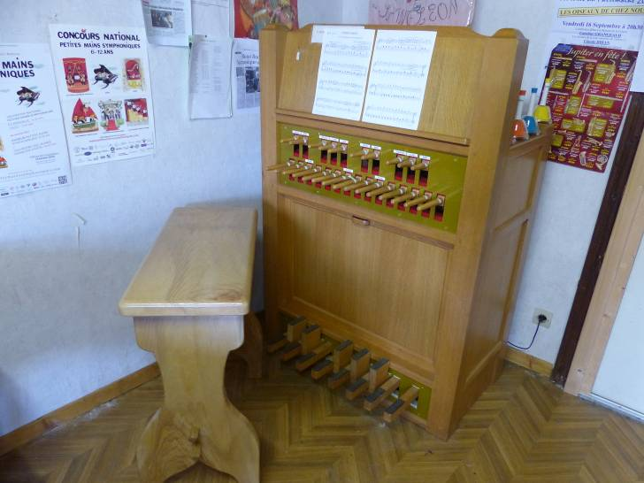
Dans le clocher de ce petit village, somnolaient, depuis de nombreuses années, dix cloches qui ne demandaient qu’à rechanter.

Au sein de l’école de musique, sous l’impulsion de Monsieur Roques et de Maël Proudom, une classe de carillon voit le jour, un clavier d’étude est installé et plusieurs élèves sont formés à l’art campanaire.

Clavier d’étude de l’école de musique

Plusieurs amis de « Carillons en Pays d’Oc » se mobilisent, deux claviers sont fabriqués par Adrien Parret, l’un pour le clocher, l’autre servant de clavier d’étude, puis une autre équipe, animée par Gérard Cadars, se charge de la remise en service du carillon du clocher.
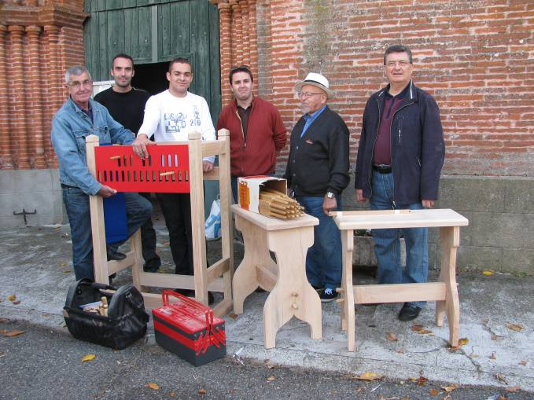
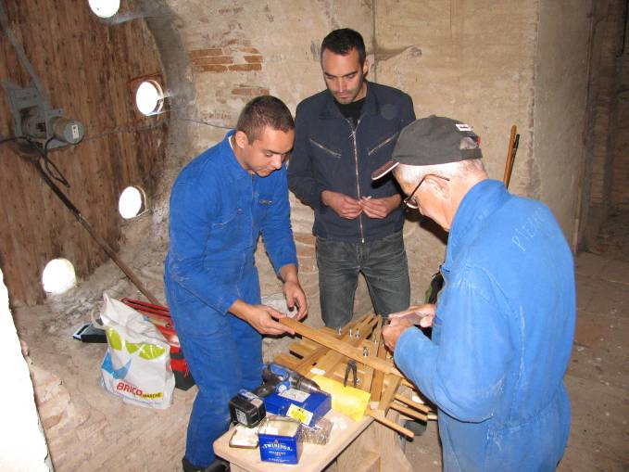

Arrivée du clavier au pied du clocher
Préparation des touches

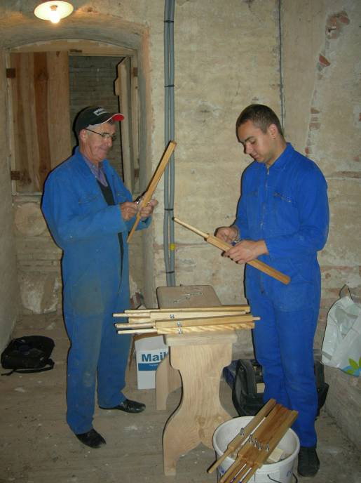
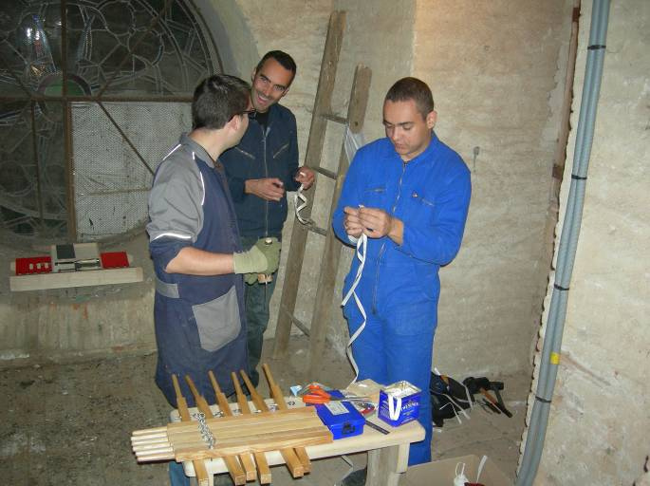

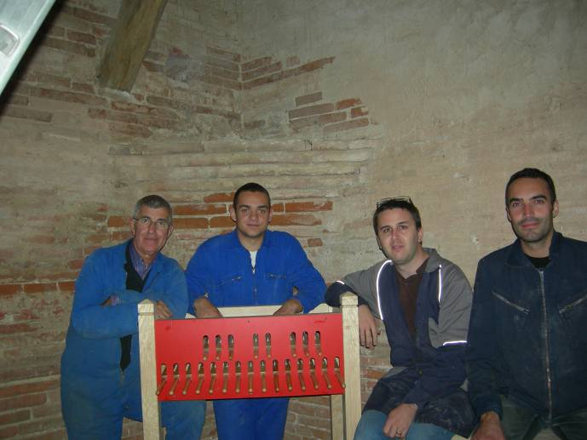

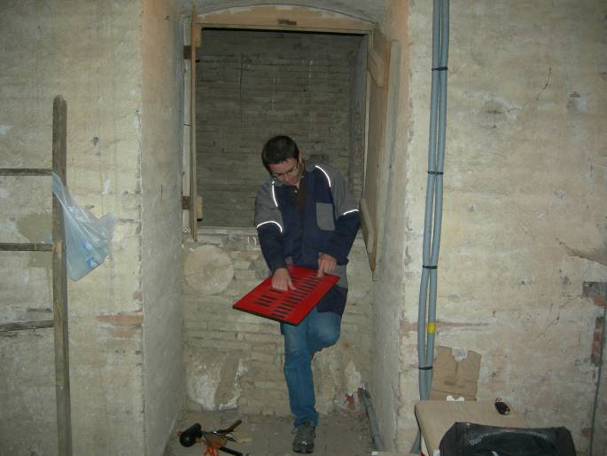

… Certains se posent parfois des questions, mais le clavier est enfin remonté…

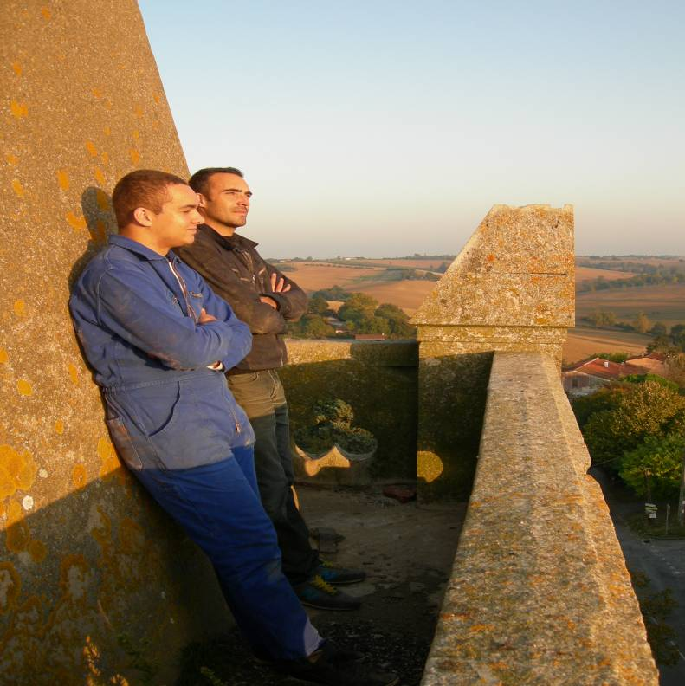

Le travail accompli, on peut prendre un moment de repos et admirer le coucher du soleil depuis le haut du clocher…

*
* *

Une autre équipe prend le relais et se charge du raccordement des cloches au clavier

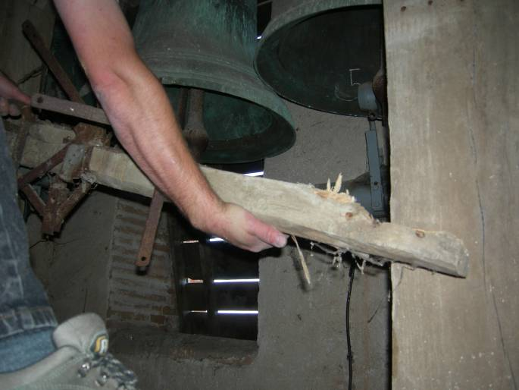
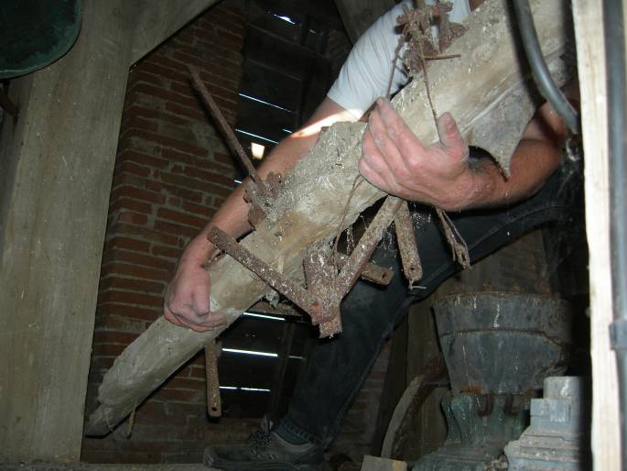

Il faut d’abord débarrasser tous les encombrants inutiles.
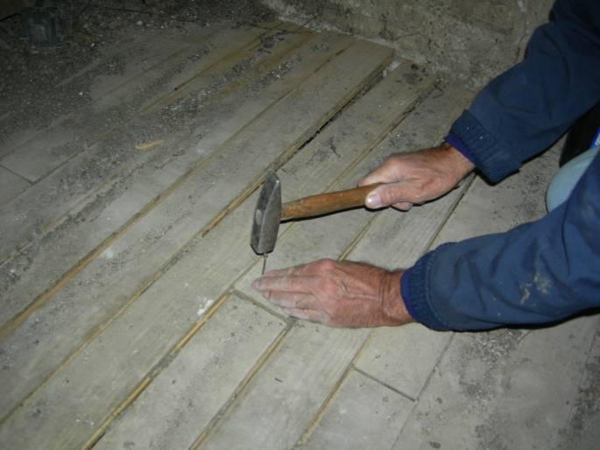
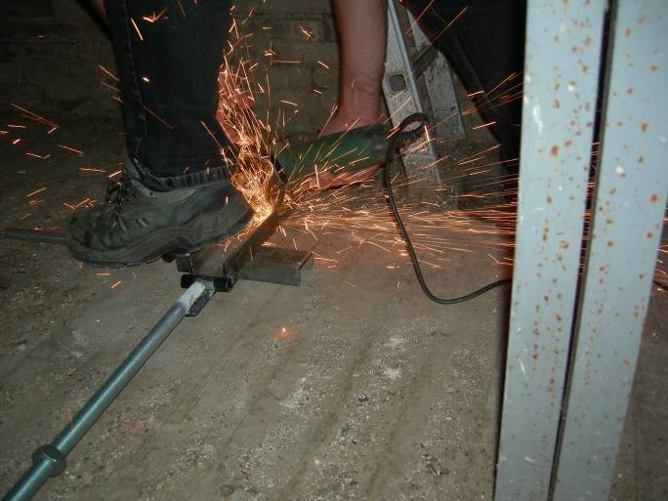

Le plancher doit être réparé Un travail de ferronnerie s’avère nécessaire.

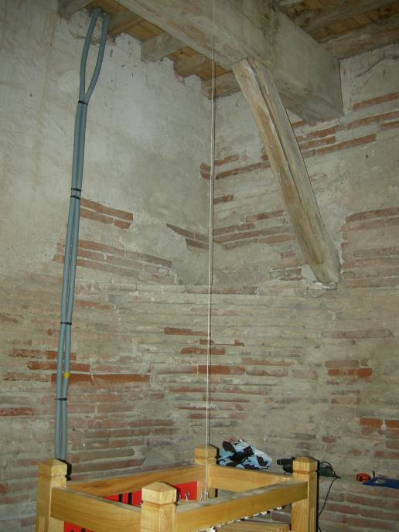
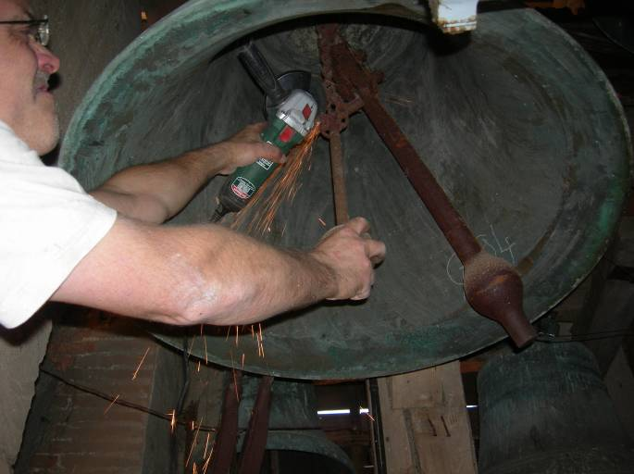

Certaines cloches étaient dotées de deux
battants, il faut en supprimer un.

Le clavier est positionné très précisément à
l’aplomb qu’occuperont les fils descendants,
puis fixé au sol. Le plancher supérieur est percé de trous pour le passage des transmissions.
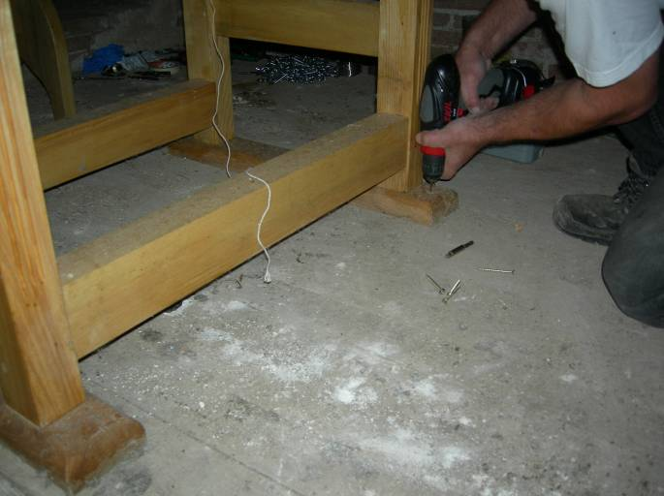
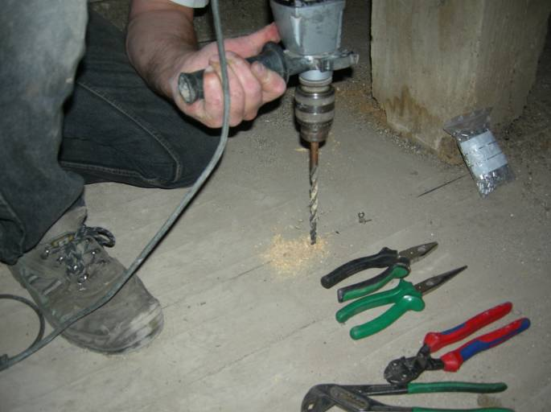

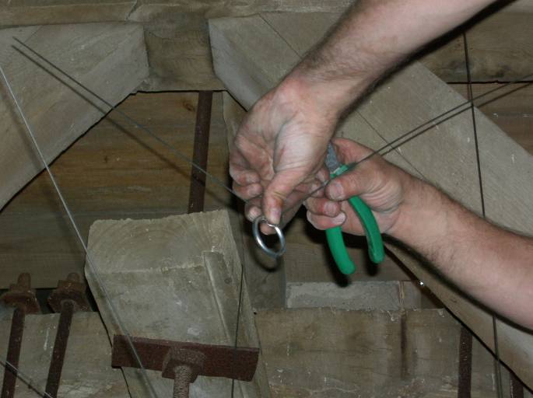
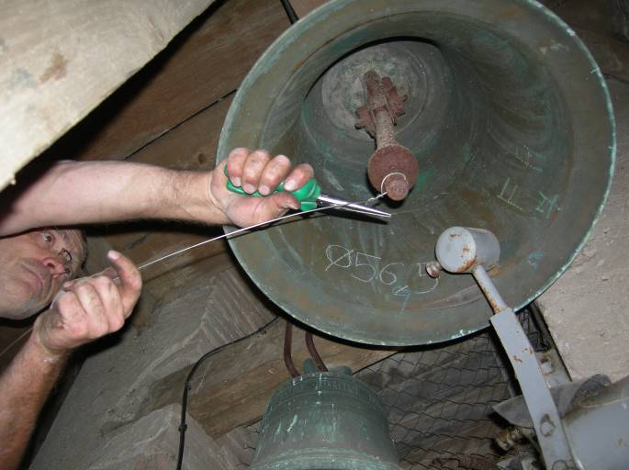

Installation du « broeck-system »

Le premier segment de la transmission, appelé « fil dormant », est fixé au battant de la cloche et à un point fixe du mur ou de la charpente. Au centre de ce segment, est placé un anneau auquel va s’accrocher le second segment de la transmission, appelé « fil tombant », qui sera relié à la touche du clavier.

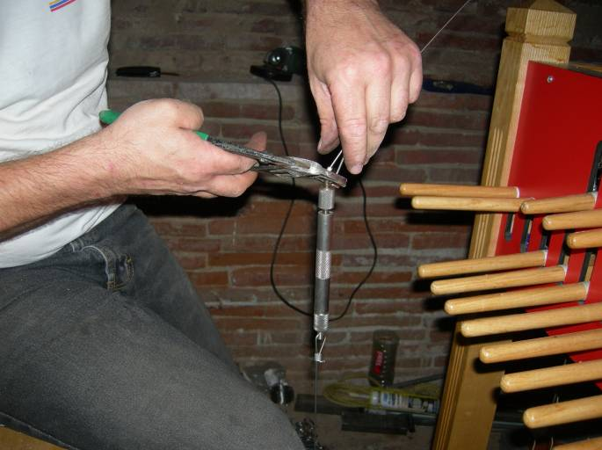
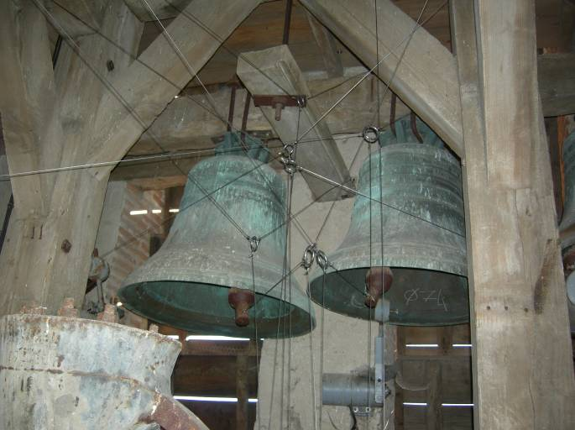

Mise en place d’un tendeur Réseau des transmissions

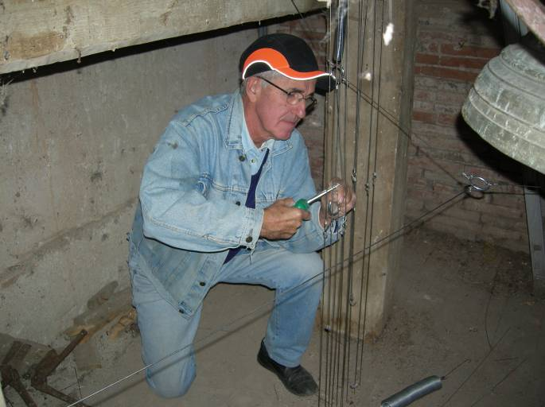
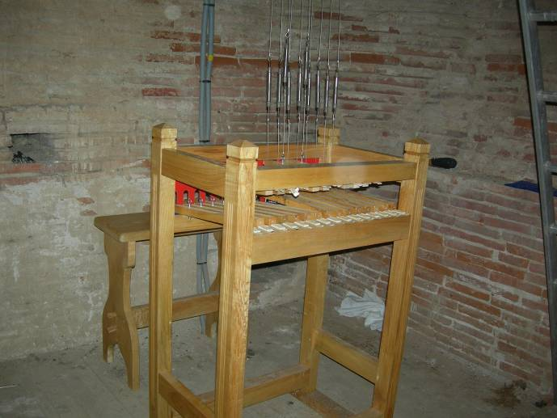

Principe du « broeck-system »

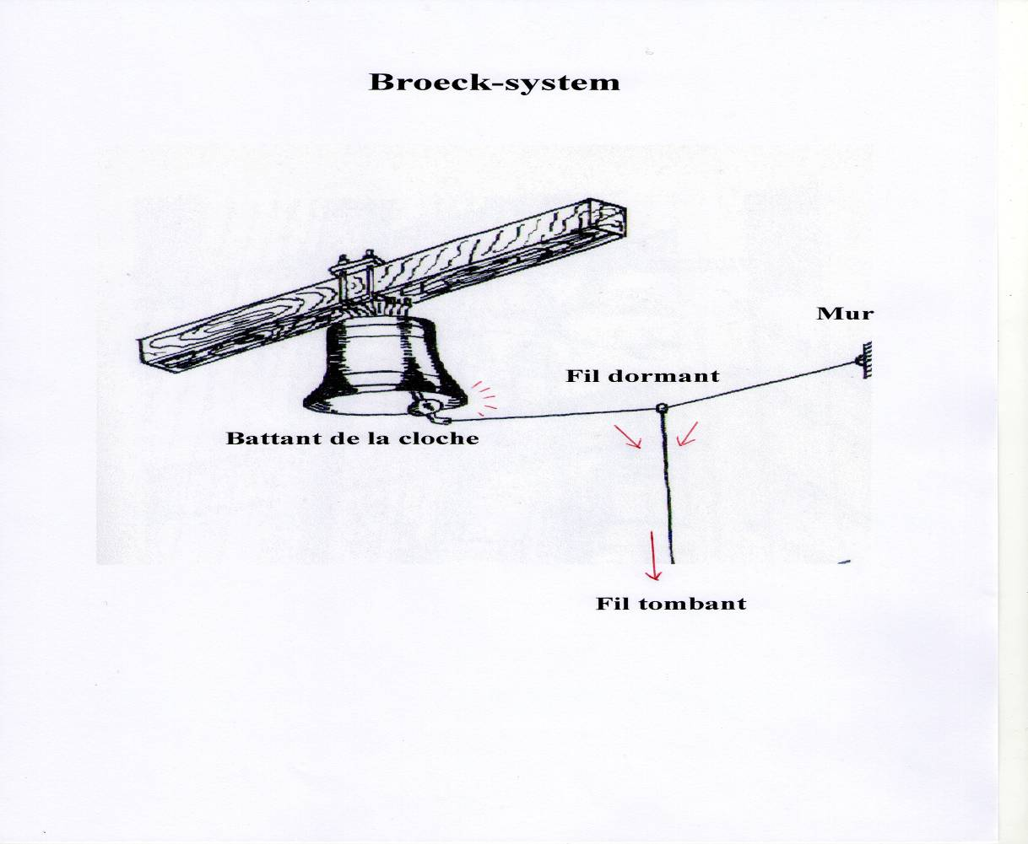

°°°°°°°°°°°°°
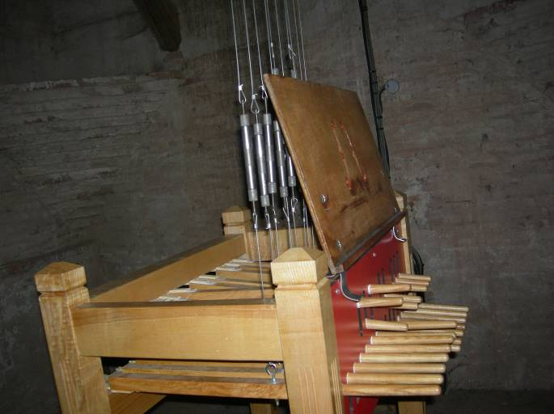
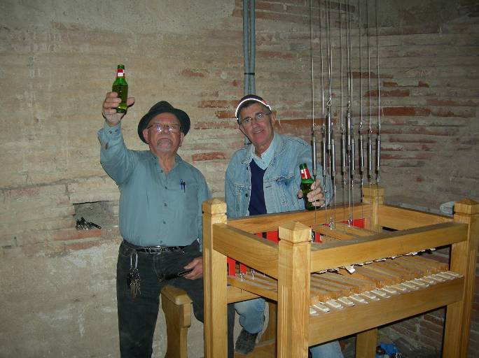

Le clavier est branché, ça s’arrose !...
Dernière phase : construction d’un guide-fil
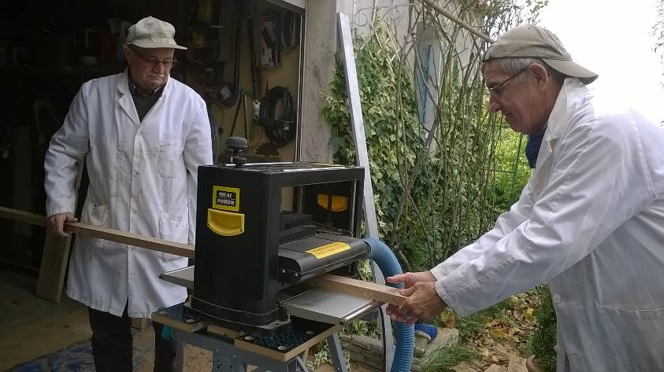

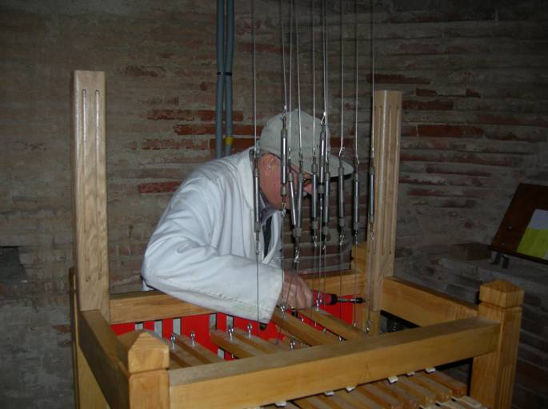
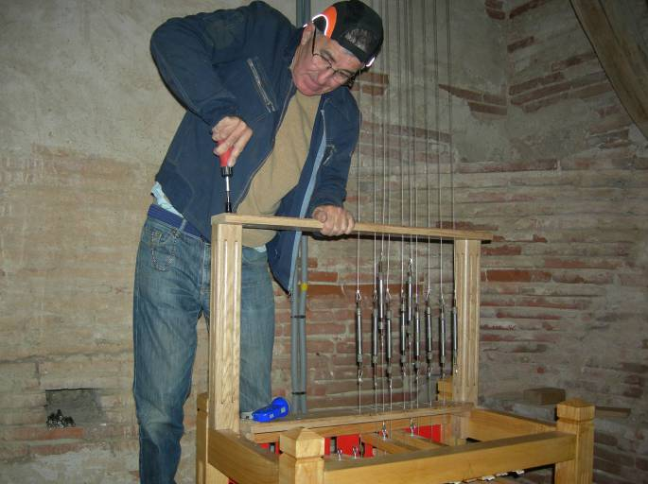

Cet élément est indispensable pour éviter que les fils de transmission n’oscillent lorsqu’on joue. En effet, à cause de leur longueur de plusieurs mètres, ils risqueraient de s’emmêler.
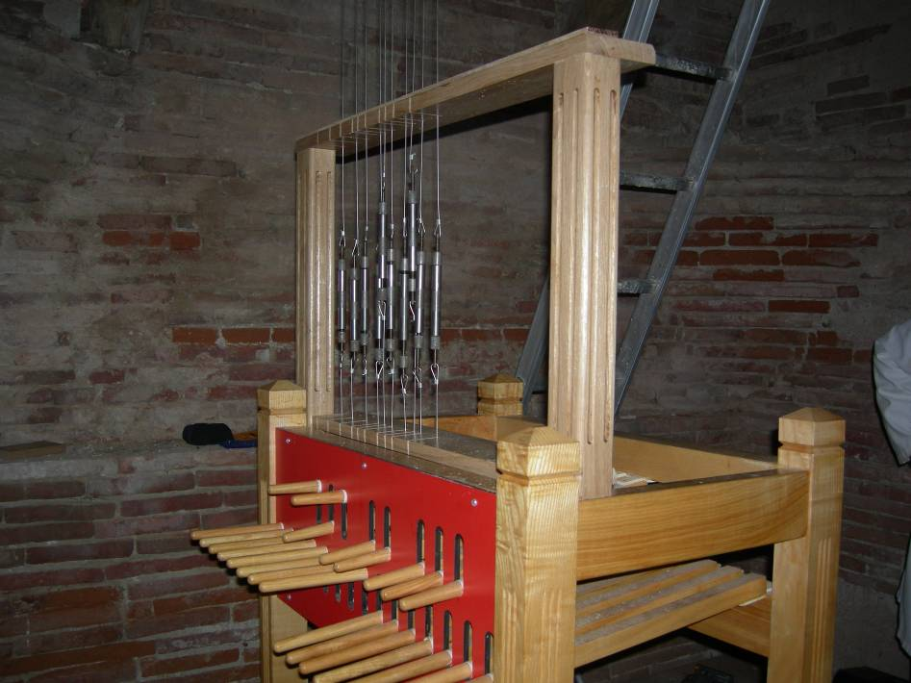

Ont participé à cette belle aventure :

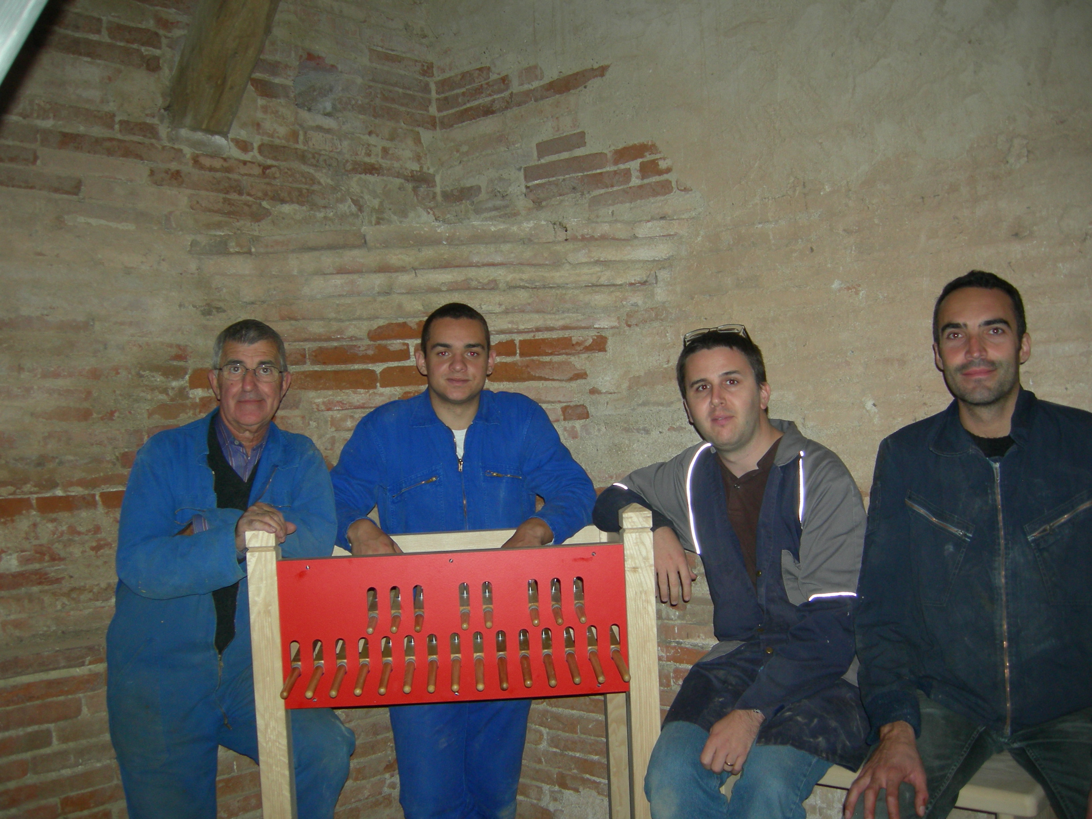
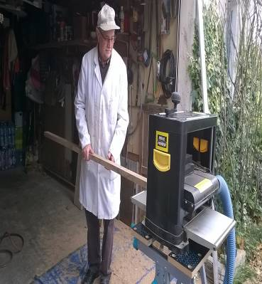
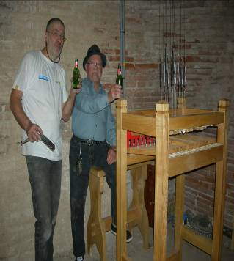

Maël Proudom Adrien Parret Gérard Cadars

J. Pierre Carme Jean Ouradou Baptiste Bel

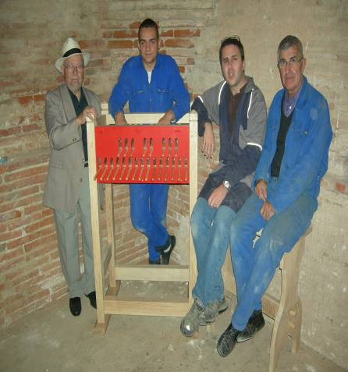

Sous l’égide de René Roques

[Carillons en Pays d’Oc 2015- Rédaction et mise en page Jean-Pierre Carme]

